Compiler Construction

D2

19BCE248

AIM: To implement a Recursive Descent Parser Algorithm for the grammar.

Grammar:

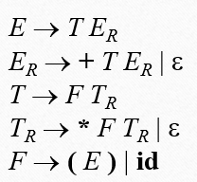

Code:

#include <stdio.h>

#include <string.h>

#include <ctype.h>

char input[10];

int i, error;

void E();

void T();

void Ed();

void Td();

void F();

void main()

{

    i = 0;

    error = 0;

    printf("Enter Arithmetic String :  ");

    gets(input);

    E();

    if (strlen(input) == i && error == 0)

        printf("\n<--------Accepted------>.\n");

    else

        printf("\n--------Rejected------>\n");

}

void E()

{

    T();

    Ed();

}

void Ed()

{

    if (input[i] == '+')

    {

        i++;

        T();

        Ed();

    }

}

void T()

{

    F();

    Td();

}

void Td()

{

    if (input[i] == '\*')

    {

        i++;

        F();

        Td();

    }

}

void F()

{

    if (isalnum(input[i]))

        i++;

    else if (input[i] == '(')

    {

        i++;

        E();

        if (input[i] == ')')

            i++;

        else

            error = 1;

    }

    else

        error = 1;

}

Output:

